Liceo Nuestra Señora María Inmaculada
Departamento de Matemática
4º Medio Plan Común

Guía 6: biyectividad
Tiempo Estimado: 60 minutos

Objetivos:
- Reconocer biyectivas
- Analizar, algebraicamente, funciones biyectivas
Instrucciones
- Desarrolla la guía en tu cuaderno o alguna hoja anexa que será revisada al retomar las clases.
- Las dudas pueden ser enviadas al correo institución que se encuentra en la página del liceo.

En la siguiente dirección puedes encontrar videos explicativos para funciones
https://drive.google.com/drive/folders/1G28CXwxr4Cbey8wsNX7v_Nb41c_hOHNd

Ítem 1: Demostrar que las siguientes funciones son biyectivas, restringiendo el dominio y codominio de ser necesarios.

- $\begin{matrix} & f:R→R \\ & f(x)=3x-2\end{matrix}$
- $\begin{matrix} & f:R→R \\ & f(x)=2-x^{2}\end{matrix}$
- $\begin{matrix} & f:R→R \\ & f(x)=\frac{1}{2-x}\end{matrix}$
- $\begin{matrix} & f:R→R \\ & f(x)=\sqrt{1-x}+2\end{matrix}$

Actividad exploratoria: esta actividad debe ser enviada a tu profesor de asignatura (si es posible discute tus conclusiones con tus compañeros)
Recordemos que en un principio definimos a las funciones como una relación que cumple la siguiente condición:

“Una función es una relación donde a cada elemento del primer conjunto le corresponde un único elemento del segundo”

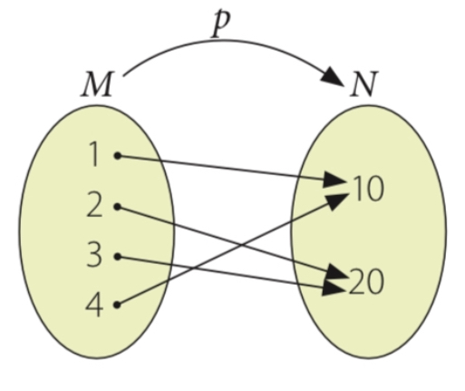
En palabras simples, sale una única “flechita” de cada primer elemento, como en el siguiente diagrama de ejemplo.

- Ahora, que pasaría si invertimos el gráfico de sentido, haciendo que las flechas salgan del segundo conjunto hacia el primero (que el dominio sea el conjunto N y el codominio el M), en este caso, ¿seguiría cumpliendo con la definición de función?

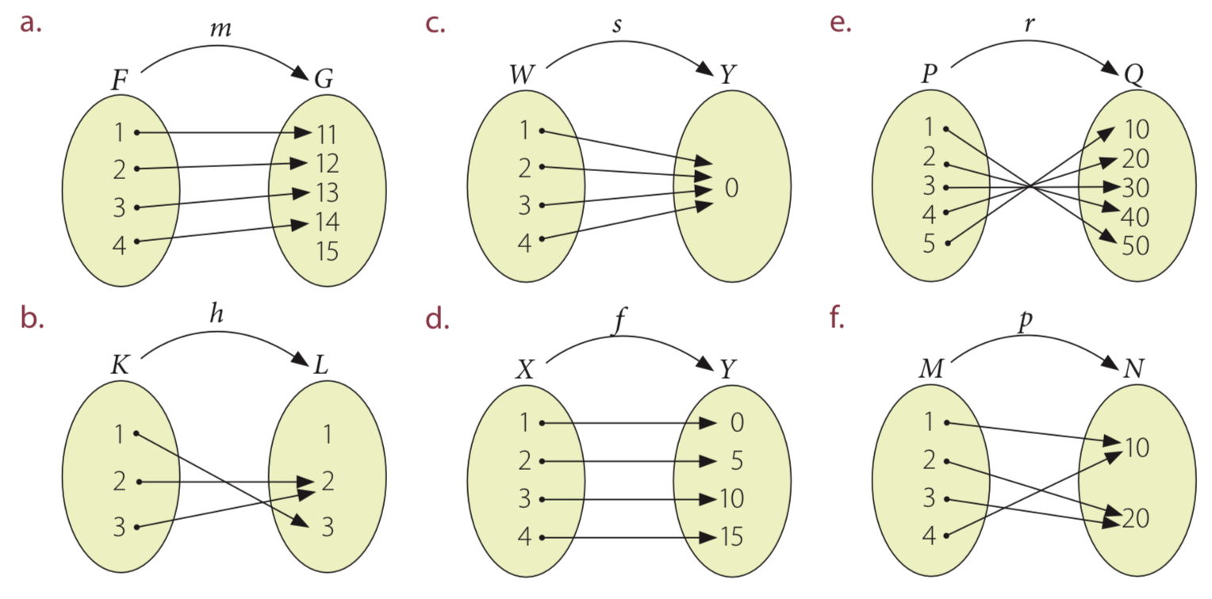
De las siguientes funciones, ¿cuáles si cumplirían con la definición de función si “invertimos su sentido”?

- ¿Cuáles son las condiciones de la función inicial, para que al invertirla, siga cumpliendo con la definición de función?

Soluciones ítem 1:

- $\begin{matrix} & f:R→R \\ & f(x)=3x-2\end{matrix}$
Esta función es biyectiva y sobreyectiva. No necesita restricciones.

- $\begin{matrix} & f:R_{0}^{+}→]-∞,2] \\ & f(x)=2-x^{2}\end{matrix}$

- $\begin{matrix} & f:R-\{2\}→R-\{0\} \\ & f(x)=\frac{1}{2-x}\end{matrix}$

- $\begin{matrix} & f:]-∞,1]→[2,+∞] \\ & f(x)=\sqrt{1-x}+2\end{matrix}$

